Министерство науки и высшего образования Российской Федерации

Федеральное государственное автономное образовательное

учреждение высшего образования

Национальный исследовательский университет “МИЭТ”

Институт Системной и программной инженерии и информационных технологий

**Дисциплина: Моделирование бизнес-процессов**

**Отчет по 1 этапу «Разработка модели бизнес-процессов»**

**для варианта №19 на тему: «Бассейн»**

Выполнил:

Студент П-21

*Шатохин Александр*

Москва, 2023

Оглавление

1. Описание предметной области 3

2. Задание 3

3. Организационная концепция 4

3.1 Рисунок 1 - Организационная концепция бассейна…………………………………………………..........................4

4. Модели бизнес-процессов 4

4.1 Рисунок 2 - Декомпозиция процесса про расписание……………………………………………………………………….5

4.2 Рисунок 3 - Декомпозиция процесса про абонемент………………………………………………………………………..5

5. Процессная модель 6

5.1 Таблица 1- Процессная модель………………………………………………………………………………………………………….6

6. Описания бизнес-процессов 8

6.1 Таблица 2 - Составление договора об оказании платных услуг……………………………………………………….8

6.2 Таблица 3 - Оформление абонемента или пропуска на разовое посещение……………………………………9

# Описание предметной области

Бассейн предоставляет услуги населению. Возможно разовое посещение бассейна (может быть на несколько раз) или по абонементу на несколько занятий.

Для организации занятий в бассейне ведется учет тренеров, их личных данных и каждые полгода составляется расписание занятий на основе пожеланий тренеров.

Для посещения бассейна клиент должен принести справку от врача, которая фиксируется у менеджера. Справка действительна 6 месяцев с момента выдачи. Менеджер заносит данную информацию к себе в книгу учета. Посещение бассейна платное. Стоимость отличается для различных категорий (групп здоровья, спортивных групп, инвалидов). Количество человек одновременно находящихся в бассейне не может быть больше 30. Это необходимо учитывать при оформлении абонемента или разового посещения бассейна.

Каждую группу сопровождает тренер в соответствии с составленным расписанием.

Клиент бассейна может записаться в одну из групп, выбрав время и/или тренера.

Либо выбрав время на разовое посещение бассейна.

Менеджер ежемесячно формирует сводную информацию о количестве посетивших бассейн, о проведенных тренировках тренерами групп.

# Задание

1. Разработать организационную концепцию компании «Бассейн»
2. Разработать модель бизнес-процессов для бассейна
3. Создать процессную модель на основе бизнес-процессов деятельности бассейна
4. Описать процессы «составление договора об оказании платных услуг», «оформление абонемента или пропуска на разовое посещение».

# Организационная концепция

В рамках работы была разработана организационная концепция компании «Бассейн», представленная на рисунке 1.

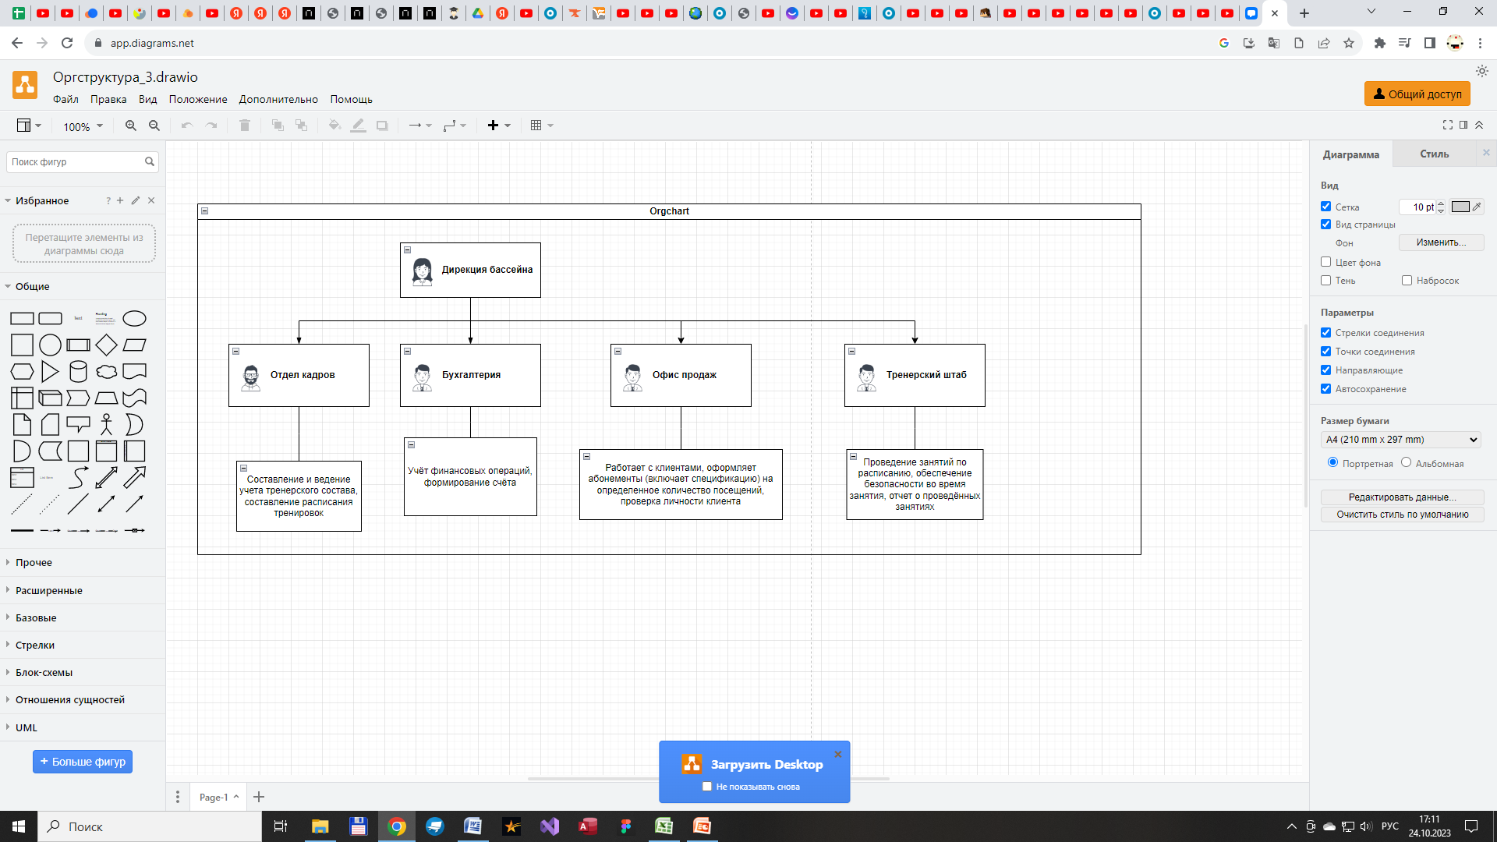

Рисунок 1 - Организационная концепция бассейна

# Модели бизнес-процессов

На этапе разработки моделей бизнес-процессов бассейна были разработаны модели «Составление расписания», «Работа с абонементом клиента».

# 

Рисунок 2 - Декомпозиция процесса про расписание

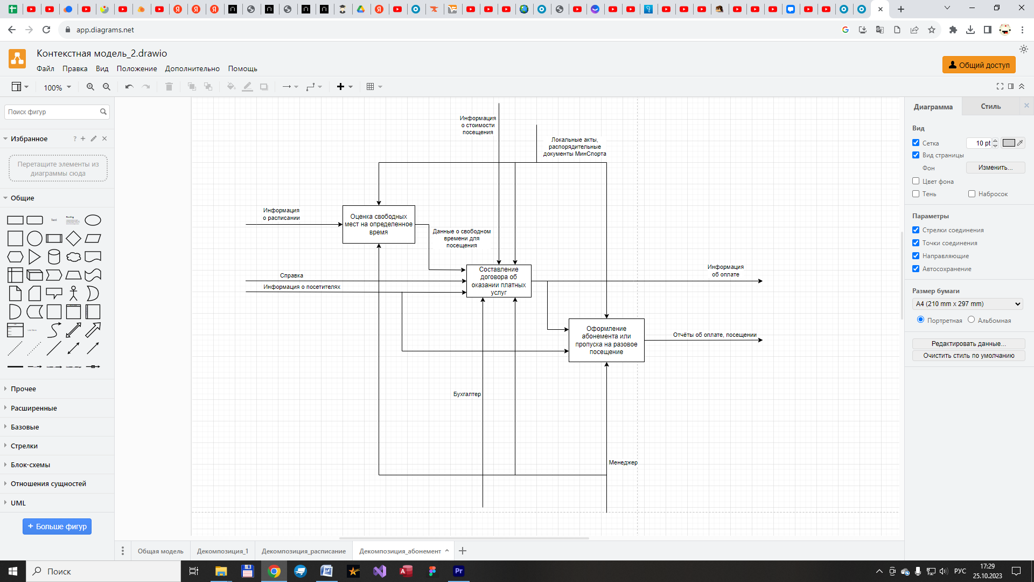

Рисунок 3 - Декомпозиция процесса про абонемент

Полная версия модели находится в файле «Контекстная модель_2.drawio».

# Процессная модель

На этапе формирования процессной модели, используя модели бизнес-процессов, создана таблица процессной модели компании «Бассейн» (таблица 1).

|  |  |  |  |  |  |  |  |
| --- | --- | --- | --- | --- | --- | --- | --- |
|  | **Бизнес-процессы** | | **Автоматизация** | **Подразделения** | | | |
|  | **БП первого уровня** | **БП второго уровня** | **Отдел кадров** | **Бухгалтерия** | **Офис продаж** | **Тренерский штаб** |
| **Обеспечивающие процессы** | Составление расписания | Подбор свободных тренеров на полгода | - | + |  |  |  |
| Оценка количества групп в одно время | + | + |  |  |  |
| Составление итогового расписаниия | + | + |  |  |  |
| **Основные процессы** | Работа с абонементом клиента | Оценка свободных мест на определенное время | + |  |  | + |  |
| Составление договора об оказании платных услуг | + |  | + | + |  |
| Оформление абонемента или пропуска на разовое посещение | + |  |  | + |  |
| **Процессы управления** | Проведение занятия |  | - |  |  |  | + |

Таблица 1- Процессная модель деятельности компании «Бассейн»

# Описания бизнес-процессов

На заключительном этапе работы создано описание таких процессов, как «составление договора об оказании платных услуг», «оформление абонемента или пропуска на разовое посещение» (таблица 2, таблица 3).

|  |  |
| --- | --- |
| Название процесса | Составление договора об оказании платных услуг |
| Краткое описание процесса | Бухгалтер составляет договор об оказании платных услуг. Стоимость отличается для различных категорий (групп здоровья, спортивных групп, инвалидов). Менеджер фиксирует информацию об оплате для оформления абонемента. |
| Цель процесса | Управление составлением договоров об оказании платных услуг |
| Владелец процесса (тот кто может изменить процесс) | Дирекция бассейна |
| Ресурсы процесса (входы) | Данные о свободном времени для посещения, справка, информация о посетителях |
| Поставщики процесса | Менеджер |
| Результаты процесса | Информация об оплате |
| Клиенты процесса | Клиент, тренер |
| Показатели процесса | Количество сформированных договоров, количество обратившихся клиентов, средний чек, число обслуживаемых клиентов |
| Исполнители процесса | Бухгалтер, менеджер |
| Трудоемкость | 15 минут |
| Длительность | Каждый день |
| Среднее количество повторений | Ежедневно в течение рабочей недели |

Таблица 2 – Описание процесса о платных услугах

|  |  |
| --- | --- |
| Название процесса | Оформление абонемента или пропуска на разовое посещение |
| Краткое описание процесса | Менеджер составляет абонемент или пропуск на разовое посещение по шаблону. После этого менеджер формирует отчет о количестве посещений и оформленных абонементов. |
| Цель процесса | Управление абонементами и их оформлением |
| Владелец процесса (тот кто может изменить процесс) | Дирекция бассейна |
| Ресурсы процесса (входы) | информация об оплате, информация о посетителях |
| Поставщики процесса | Бухгалтер, менеджер |
| Результаты процесса | отчёты об оплате, посещении |
| Клиенты процесса | Клиент, тренер |
| Показатели процесса | Количество сформированных заказов, количество обратившихся клиентов, средний чек, число обслуживаемых клиентов |
| Исполнители процесса | Менеджер |
| Трудоемкость | 15 минут |
| Длительность | Каждый день |
| Среднее количество повторений | Ежедневно в течение рабочей недели |

Таблица 3 – Описание процесса об оформлении абонемента